# Syllabus Go Language Workshop

# Durasi : 5 Hari

## Tujuan Pelatihan

Peserta akan belajar menggunakan Golang sebagai dasar dalam pembuatan aplikasi berbasis web, dan mengerti cara melakukan implementasi Back End dengan menggunakan Go sebagai Bahasa pendukung tersebut.

## Target Peserta :

1. Technical Administrator
2. Application Developers
3. System Administrator
4. Technical Consultant

## Rekomendasi Peserta Pelatihan / Syarat kompetensi peserta

1. Pernah menggunakan dasar bahasa pemrograman C, pascal, Java, Python atau sejenisnya.
2. Pernah melakukan pemograman yang berbasis Back End.

## Output Pelatihan

1. Terbuatnya aplikasi web dengan menggunakan Go sebagai Back End.

# Sillaybus

1. Basic Fundamental
   1. Variables & inferred typing
   2. Constants
   3. Printing Constants and Variables
   4. Packages and imports
   5. Code location
   6. Exported names
   7. Functions, signature, return values, named results
   8. Pointers
   9. Mutability
2. Types
   1. Basic types
   2. Type conversion
   3. Type assertion
   4. Structs
   5. Initializing
   6. Composition vs inheritance
3. Collection Types
   1. Arrays
   2. Range
   3. Maps
4. Control flow
   1. If statement
   2. For Loop
   3. Switch case statement
5. Methods
   1. Code organization
   2. Type aliasing
   3. Method receivers
6. Interfaces
   1. Interfaces are satisfied implicitly
   2. Errors
7. Concurrency
   1. Goroutines
   2. Channels
   3. Range and close
   4. Select
8. Web
   1. Routing
   2. Rending HTML (pake templeting)
   3. Http Post and Http Get
   4. Form Value
   5. Form Upload File
   6. AJAX JSON
   7. Http Basic Auth
9. Framework and Routing
   1. Parsing HTTP Request Playload
   2. HTTP Request Playload Validation
   3. HTTP Error Handling
   4. HTTPS/TLS Web Server
   5. HTTP/2 & HTTP/2 Server Push
   6. Client HTTP Request
   7. Secure & Insecure Client HTTP Request
   8. JSON Web Token (JWT)
10. Deployment (di window dan linux)
11. Unit Testing (di window dan linux)
12. Logging
13. Mini Project
14. Dari data yang di post di encrip, lalu di golang di decrip di masukin ke data base (postgre)
15. Menggunakan 2 data base berbeda dengan 1 mini project yang sama
16. Penggunaan store prosedur
17. Custom log masuk ke file (pakai log standard gin)

# Comparation Framework GO

1. Popularity

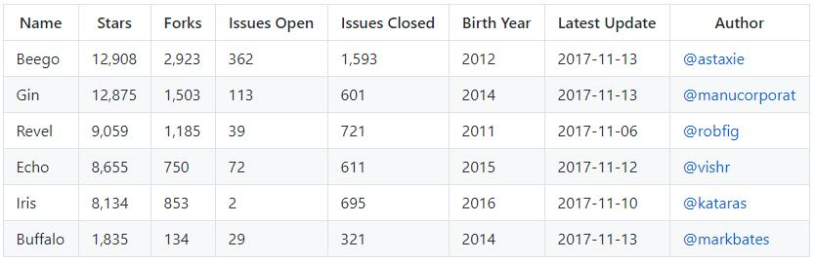

1. Learning Curve

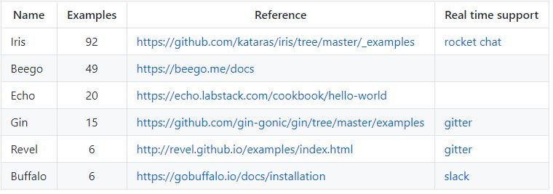

1. Core Feature

